編號A1 早點 午餐 午點(葷食)
A1 星期四
早上點心：鮮菇粥
料理名稱 | 使用食材 | 1人份  可食量(g) | 30人份  可食量 | 作法
鮮菇粥 | 白米 | 20 | 600 | - 煮一鍋水煮粥  - 油鍋中加入蔬菜及豬絞肉炒熟加水  - 再加入鍋中與粥一起煮
鮮菇粥 | 豬絞肉 | 18 | 540 | - 煮一鍋水煮粥  - 油鍋中加入蔬菜及豬絞肉炒熟加水  - 再加入鍋中與粥一起煮
鮮菇粥 | 鮮香菇丁 | 30 | 900 | - 煮一鍋水煮粥  - 油鍋中加入蔬菜及豬絞肉炒熟加水  - 再加入鍋中與粥一起煮
鮮菇粥 | 杏鮑菇丁 | 20 | 600 | - 煮一鍋水煮粥  - 油鍋中加入蔬菜及豬絞肉炒熟加水  - 再加入鍋中與粥一起煮
鮮菇粥 | 鹽 | 0.5 | 15 | - 煮一鍋水煮粥  - 油鍋中加入蔬菜及豬絞肉炒熟加水  - 再加入鍋中與粥一起煮
鮮菇粥 | 香油 | 2.5 | 75 | - 煮一鍋水煮粥  - 油鍋中加入蔬菜及豬絞肉炒熟加水  - 再加入鍋中與粥一起煮
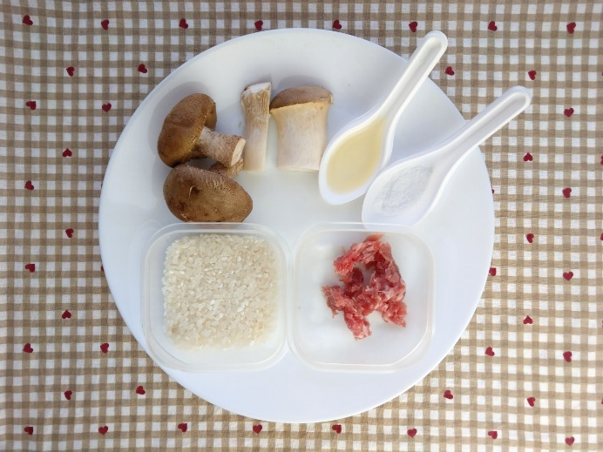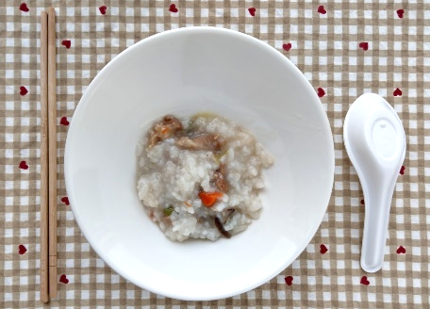
午餐：紅豆飯+洋蔥豬柳+滷豆干+炒白菜+羅宋湯
料理名稱 | 使用食材 | 1人份  可食量(g) | 30人份  可食量 | 作法
紅豆飯 | 紅豆 | 20 | 600
紅豆飯 | 米 | 40 | 1200
紅豆飯 | 水 | 65 | 1950
洋蔥豬柳 | 豬里肌絲 | 25 | 750 | - 油鍋加入肉快炒  - 加入洋蔥及調味料煮熟
洋蔥豬柳 | 洋蔥 | 10 | 300 | - 油鍋加入肉快炒  - 加入洋蔥及調味料煮熟
洋蔥豬柳 | 鹽 | 1.25 | 37.5 | - 油鍋加入肉快炒  - 加入洋蔥及調味料煮熟
洋蔥豬柳 | 油 | 2.5 | 75 | - 油鍋加入肉快炒  - 加入洋蔥及調味料煮熟
滷豆干 | 海帶 | 20 | 600 | - 調味料加水煮滾  - 食材洗淨加入煮入味
滷豆干 | 豆干 | 7 | 210 | - 調味料加水煮滾  - 食材洗淨加入煮入味
滷豆干 | 醬油 | 5 | 150 | - 調味料加水煮滾  - 食材洗淨加入煮入味
滷豆干 | 滷包 | 適量 |  | - 調味料加水煮滾  - 食材洗淨加入煮入味
炒白菜 | 大白菜 | 50 | 1500 | 熱油鍋加入蔬菜及適量水炒熟即可
炒白菜 | 紅蘿蔔 | 10 | 300 | 熱油鍋加入蔬菜及適量水炒熟即可
炒白菜 | 鹽 | 1.25 | 37.5 | 熱油鍋加入蔬菜及適量水炒熟即可
炒白菜 | 油 | 2.5 | 75 | 熱油鍋加入蔬菜及適量水炒熟即可
羅宋湯 | 番茄 | 10 | 300 | 煮水加入排骨及蔬菜煮熟即可
羅宋湯 | 西洋芹 | 10 | 300 | 煮水加入排骨及蔬菜煮熟即可
羅宋湯 | 排骨 | 4 | 120 | 煮水加入排骨及蔬菜煮熟即可
羅宋湯 | 鹽 | 0.5 | 15 | 煮水加入排骨及蔬菜煮熟即可
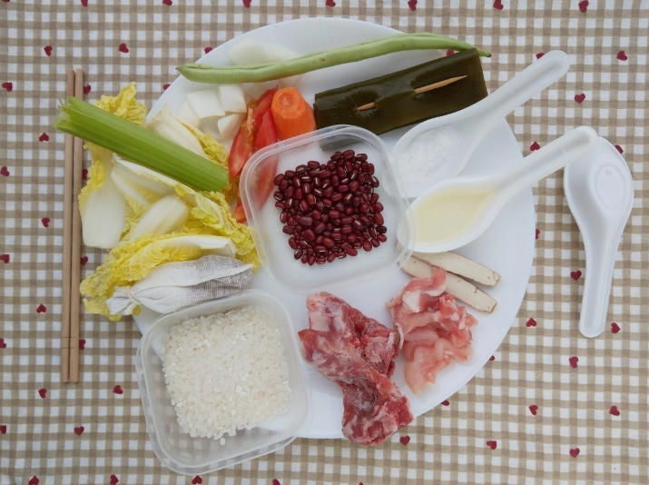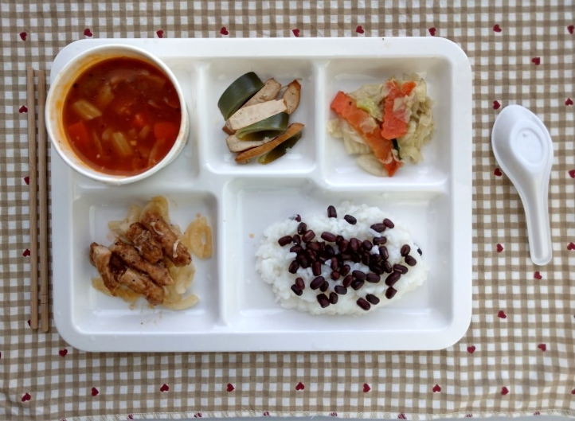
午餐：紅豆飯
料理名稱 | 使用食材 | 1人份  可食量(g) | 30人份  可食量 | 作法
紅豆飯 | 紅豆 | 20 | 600
紅豆飯 | 米 | 40 | 1200
紅豆飯 | 水 | 65 | 1950
午餐：洋蔥豬柳
料理名稱 | 使用食材 | 1人份  可食量(g) | 30人份  可食量 | 作法
洋蔥豬柳 | 豬里肌絲 | 25 | 750 | - 油鍋加入肉快炒  - 加入洋蔥及調味料煮熟
洋蔥豬柳 | 洋蔥 | 10 | 300 | - 油鍋加入肉快炒  - 加入洋蔥及調味料煮熟
洋蔥豬柳 | 鹽 | 1.25 | 37.5 | - 油鍋加入肉快炒  - 加入洋蔥及調味料煮熟
洋蔥豬柳 | 油 | 2.5 | 75 | - 油鍋加入肉快炒  - 加入洋蔥及調味料煮熟
午餐：滷豆干
料理名稱 | 使用食材 | 1人份  可食量(g) | 30人份  可食量 | 作法
滷豆干 | 海帶 | 20 | 600 | - 調味料加水煮滾  - 食材洗淨加入煮入味
滷豆干 | 豆干 | 7 | 210 | - 調味料加水煮滾  - 食材洗淨加入煮入味
滷豆干 | 醬油 | 5 | 150 | - 調味料加水煮滾  - 食材洗淨加入煮入味
滷豆干 | 滷包 | 適量 |  | - 調味料加水煮滾  - 食材洗淨加入煮入味
午餐：炒白菜
料理名稱 | 使用食材 | 1人份  可食量(g) | 30人份  可食量 | 作法
炒白菜 | 大白菜 | 50 | 1500 | 熱油鍋加入蔬菜及適量水炒熟即可
炒白菜 | 紅蘿蔔 | 10 | 300 | 熱油鍋加入蔬菜及適量水炒熟即可
炒白菜 | 鹽 | 1.25 | 37.5 | 熱油鍋加入蔬菜及適量水炒熟即可
炒白菜 | 油 | 2.5 | 75 | 熱油鍋加入蔬菜及適量水炒熟即可
午餐：羅宋湯
料理名稱 | 使用食材 | 1人份  可食量(g) | 30人份  可食量 | 作法
羅宋湯 | 番茄 | 10 | 300 | 煮水加入排骨及蔬菜煮熟即可
羅宋湯 | 西洋芹 | 10 | 300 | 煮水加入排骨及蔬菜煮熟即可
羅宋湯 | 排骨 | 4 | 120 | 煮水加入排骨及蔬菜煮熟即可
羅宋湯 | 鹽 | 0.5 | 15 | 煮水加入排骨及蔬菜煮熟即可

下午點心：綠豆湯
料理名稱 | 使用食材 | 1人份  可食量(g) | 30人份  可食量 | 作法
綠豆湯 | 綠豆 | 6 | 180 | 綠豆洗淨好後放入電鍋燉煮即可
綠豆湯 | 糖 | 5 | 150 | 綠豆洗淨好後放入電鍋燉煮即可
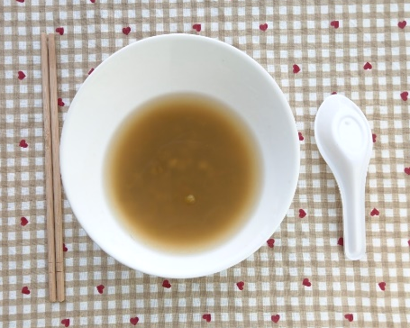
下午點心：芭樂
料理名稱 | 使用食材 | 1人份  可食量(g) | 30人份  可食量 | 作法
芭樂 | 芭樂 | 160 | 4800


